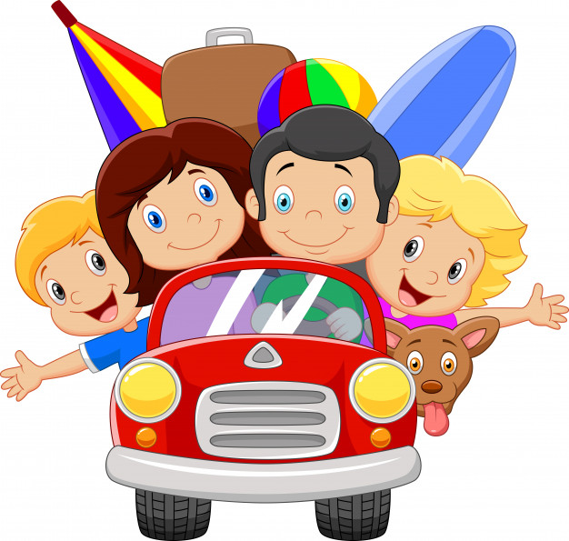
Grupa Krasnale – 15 czerwiec 2020r.
Witam wszystkie Krasnoludki
Lato
Temat dnia: Kolory lata

Zajęcie I

Wesoła powitanka

Przywitajmy sie wesoło
bo dziś taki piękny dzień.
Teraz zróbmy wielkie koło
i pokłońmy wszystkim się.
Tra, la, la, la, tra, la, la
dzisiaj każdy dobry humor ma.

Gimnastyka
Marsz do piosenki „Marsz, maszeruje wkoło”
https://youtu.be/lbB770dSoI0
1.Marsz z woreczkiem lub małą zabawką pluszakiem na głowie – ręce wyciągnięte na boki
2.Przekładanie miarowo pluszaka z ręki do ręki
3.Unoszenie woreczków/ na stopie, pozostanie przez kilka sekund na jednej nodze
4.Podrzucanie i łapanie pluszaka
5.Rzucanie do celu (do kosza/ pojemnika)
6.Slalom między zabawkami rozłożonymi w równych odległościach na dywanie

Kształtowanie codziennych nawyków higienicznych – piosenka „Myję ręce”
https://www.youtube.com/watch?v=NSzwTFmnUb4

Razem z latem sł. Urszula Piotrowska, muz. Magdalena Melnicka-Sypko
https://www.youtube.com/watch?v=AHwM17Zw5Gw
- Chodzi złote lato w kapeluszu z kwiatów,
w rękach ma latawiec,
biega z nim po trawie.
Ref.: Hopsa, hopsasa,
razem z latem ja. (x 2)
- Czasem dla ochłody
lato zjada lody.
Zajada je powoli,
gardło go nie boli.
Ref.: Hopsa, hopsasa, razem z latem ja. (x 2)
„Słońce i deszcz” – zabawa ruchowa orientacyjno-porządkowa, marsz po pokoju. Na hasło: Słońce prostujemy się i wystawiamy twarz do słońca, unosimy ręce; na hasło: Deszcz kuca, zasłania głowę rękoma.

Zajęcie II
1,
„Ziarenko” – poszerzanie wiedzy przyrodniczej, wzrost rośliny.

To małe ziarenko fasoli.
Spróbujcie się zamienić w tak malutkie ziarenka. Dziecko zwija się w kłębuszek, stara się zwinąć jak najciaśniej.
Posłuchajcie historii o ziarenku.
https://www.youtube.com/watch?v=FMLwRjaGuWE
Małe Ziarenko spało mocno, głęboko pod ziemią. Pewnego razu otworzyło jedno oko, ale wokół było bardzo ciemno i zimno.
– Eee… Brrrr… Nic ciekawego – poszło spać dalej.

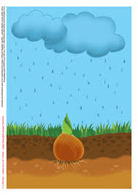
Pewnego wiosennego dnia Ziarenko poczuło, że wokół niego robi się coraz cieplej. Nie wiedziało, skąd to uczucie, ale było ono bardzo miłe. Kolejnego dnia Ziarenko poczuło, że coś je obmywa, a ziemia wokół jest coraz cieplejsza. Zapragnęło więcej i więcej obmywania i ciepła, zaczęło poszukiwać. Wysunęło jedną rękę, a tam brrrrrr zimno, wysunęło drugą rękę w przeciwnym kierunku.

– Ojej, ciepło, tak bardzo chce mi się pić, dużo pić, jeszcze i jeszcze
– Ziarenko wyciągało rękę do ciepła i wody, aż nagle… stało się wokół bardzo jasno. Ziarenko zapłakało.

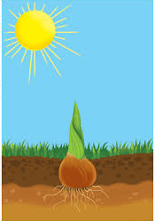
– Co się stało? Nic nie widzę!
– Przyzwyczaisz się do mego światła – pogłaskało je Słonko swym promykiem. – Pomożemy ci – szepnął szumiący, ciepły Deszczyk.

Praca z KP2.37 – poszerzanie wiedzy przyrodniczej, zachęcanie do prowadzenia obserwacji przyrodniczych w kąciku przyrody i w ogrodzie domowym. Dzieci uważnie obserwują historię wzrostu owocu truskawki. Zwracają uwagę, że truskawka powstaje z kwiatu, rośnie na małym krzaczku. Mała zielona truskawka stanie się dużą, dojrzałą, czerwoną dzięki wodzie i ciepłym promieniom słońca. Dzieci uzupełniają karty nalepkami, dorysowują deszcz i kolorują dojrzałe truskawki.
• KP2.37, kredki •

2.,,Kolory” – zabawa utrwalenie nazw kolorów.

Zagadki o kolorach. Rozwiąż zagadki, rozwiązanie – nazwę wyklaszcz sylabami

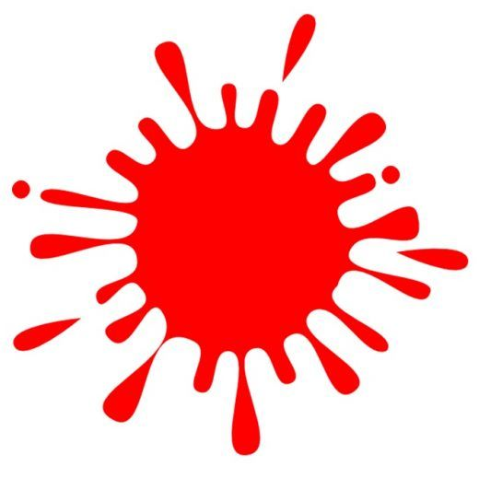
Tego koloru
szukajcie w makach,
lub w muchomorze,
co rośnie w krzakach.

czerwony

Takiego koloru jest węgiel
i kominiarskie ubranie,
a także smoła i sadza,
kto zgadnie, nagrodę dostanie.

czarny

To kolor morza, rzeki
i pogodnego nieba.
Pomyśleć nad tym trzeba!

niebieski

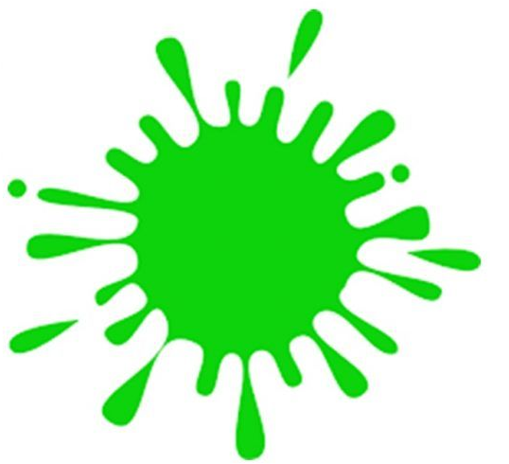

To kolor liści i trawy,
czy już odpowiedź mamy?

zielony

Słonecznik nazwę zawdzięcza słońcu
powiedzcie jaki kolor je łączy.

żółty
W jakim kolorze
borowik elegant
na swoją głowę
kapelusz przywdziewa?

brązowy

Marchewka zawsze
ten kolor kryje,
ale też takie
bywają dynie.

pomarańczowy

Filmik o kolorach
https://www.youtube.com/watch?v=vf8cJ762jAM
Bajka o kolorach- Gdzie mieszkają kolory?
https://www.youtube.com/watch?v=EfdW4BubEXU
Zajęcie III
„Omiń kałużę” – zabawa ruchowa z elementem równowagi. W pokoju rozłożone są kartki , dziecko spaceruje w rytm muzyki, śpiewa zapamiętane fragmenty piosenki Razem z latem, omija kartki, przechodząc nad nimi. Podczas pauzy prostuje się , wspina na palce, wystawia twarz do słońca.
Razem z latem sł. Urszula Piotrowska, muz. Magdalena Melnicka-Sypko
https://www.youtube.com/watch?v=AHwM17Zw5Gw

„Promyki słońca” – ćwiczenie wyprostne, usprawnianie małej motoryki poprzez rysowanie linii.
Do zadania potrzebna będzie kartka biała, żółta, kredki , klej, nożyczki
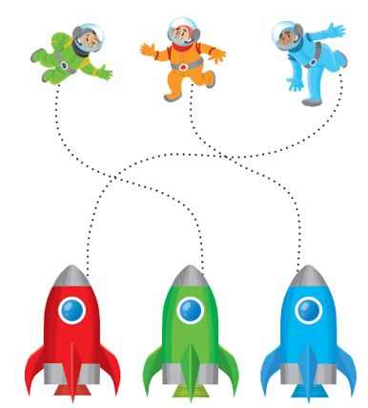
Dziecko układa kartkę pionowo, na górze przykleja wycięte słońce – żółte kółko, na dole kartki rysujemy ziarenka w trawie według własnego pomysłu, a następnie rysujemy promyki od słońca do ziarenka. Zwracamy uwagę na kierunek kreślenia: z góry do dołu.

Karta pracy 1
Połącz astronautę
z rakietą takim
samym
kolorem.

Karta pracy 2 Połącz motylki z odpowiednim kolorem kwiatka. Brawo! Super! Gratulacje!
